УАЗ-452, -3741 4х4 "Почта России" 4-х дверный цельнометаллический фургон для почтовых перевозок гп 925 кг, объём 6.5 м3, мест 2, полный вес 2.7 тн, ЗМЗ/УМЗ 72-115 лс, 95-127 км/час, г. Ульяновск с 1965 г.

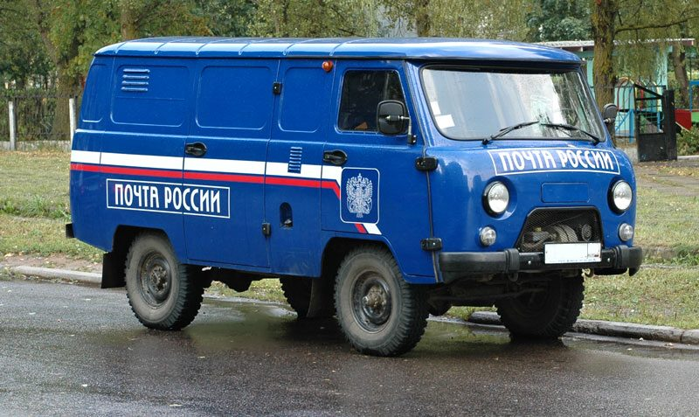
«Почта России» традиционно использует УАЗы для доставки грузов.
Огромные расстояния, отсутствие дорог, слабое развитие автомобильных сервисов способствуют тому, что приживаются только неприхотливые, ремонтопригодные автомобили. Первыми почтовую профессию освоили фургоны УАЗ-450, но их выпуск в конце 50-х — начале 60-х годов еще не был массовым, да и основная часть машин уходила в армию. Большую популярность в почтовом ведомстве приобрели их модернизированные собратья УАЗ-451М (4x2) и УАЗ-452 (4x4).Серьезной модернизации ульяновские «буханки» подверглись в 80-х годах. Двигатель стал мощнее (90 л.с.), машина получила новую двухконтурную тормозную систему с вакуумным усилителем (последний хорошо просматривается за решеткой радиатора), модернизированные мосты. В таком виде фургоны выпускаются и поныне, под индексом УАЗ-3741.
Для перевозки корреспонденции используют стандартные серийные фургоны с внутренней глухой перегородкой, разделяющей кабину водителя и грузовой отсек. перегородка предохраняет водителя и пассажира от перемещения груза (например, при резком торможении) и помогает поддерживать в кабине комфортные условия - зимой прогреть маленькую кабину с помощью отопи теля намного проще, чем весь фургон.
В кузове стандартного УАЗ-3741 предусмотрено три двери: двухстворчатая распашная сзади и одностворчатая в правой боковине кузова. Грузоподъемность составляет до 850 кг. В советское время цвет почтовых машин никак не регламентировался и мог быть любым. При этом на борта почтовых грузовиков часто наносилась наклонная белая полоса - она разрешала проезд под знак «Движение грузовых автомобилей запрещено» и позволяла почтовым фургонам развозить корреспонденцию по жилым кварталам, куда остальному большегрузному транспорту въезд был запрещен.
В 90-е годы руководство «Почты России» задумалось о едином корпоративном стиле своего автотранспорта, и для почтовых машин была принята синяя окраска с белыми и красными продольными и наклонными полосками (символизирующими цвета национального флага России). Интересно, что и основной синий цвет тоже менял оттенки: от серо-голубого в 90-х годах до насыщенного синего после реформы почты в середине 2000-х. Вот уже полвека УАЗики остаются практически неизменными. Сегодня эти машины не отвечают в полной мере современным требованиям безопасности, эргономики, экономичности и т.д.
УАЗ-452/УАЗ-3741 - полноприводный фургон с конструкцией классического внедорожника.
УАЗ-452, после модернизации 1985 года получивший название УАЗ-3741, а затем и ряд других индексов (в том числе, 2317) - полноприводный грузопассажирский двухосный автомобиль повышенной проходимости, выпускаемый Ульяновским автомобильным заводом с 1965 года.
Первым прототипом выпускающегося и в наши дни грузопассажирского автомобиля был спроектированный специалистами Ульяновского автозавода в 1955 году цельнометаллический фургон с задней дверью. Семейство, состоявшее из бортового грузовичка и фургона, получило официальное название УАЗ-450.
В 1965 году УАЗ-450 был существенно модернизирован. Кузов получил боковую дверь, превратившую грузовой фургон в грузопассажирский, с двустворчатой дверью сзади. В зависимости от модификации и предназначения (санитарный автомобиль, почтовый фургон и т.п.) конфигурация дверей могла быть иной.
Следующая модернизация была проведена в 1985 году, и обновленным модификациям были присвоены новые названия (УАЗ-3741, 2206 и так далее).
Двигатели на буханках… это эволюция мотора ГАЗ-21, в различных его вариантах. Здесь вы сможете найти силовые установки производства ЗМЗ, 2.7-литровый ЗМЗ-409, и УМЗ, это целая россыпь моделей: УМЗ 451, УМЗ 417, УМЗ 4213 и УМЗ 4218.

Технические характеристики автомобилей УАЗ-3741
Тип - Повышенной проходимости, двухосные, с колесной формулой - 4х4
Масса груза, перевозимого на платформе, не более, кг - 850
Число мест для сидения - 2
Масса снаряженного автомобиля, кг - 1805
Допустимая полная масса, кг - 2730
Распределение полной массы по осям, кг: - на переднюю ось 1300 - на заднюю ось - 1430
Полная масса буксируемого прицепа, не более, кг: - с тормозами – 1500 - без тормозов - 750
Габаритные размеры УАЗ-3741: - длина - 4440 - высота - 2101 - ширина - 1940
Колесная база, мм - 2300
Буксирование прицепа допускается только при наличии тягово-сцепного устройства шарового типа
Максимальная скорость, км/час - 130
Расход топлива, л/100 км, придвижении с постоянной скоростью - 13,5
Контрольный расход топлива, л/100км, не более - 13,0
Глубина преодолеваемого брода, м - 0,5
Модель двигателя - ЗМЗ-4091
Тип - 4-тактный, с впрыском топлива Число цилиндров - четыре
Расположение цилиндров - Рядное, вертикальное
Рабочий объем, см3 - 2693
Номинальная мощность при частоте вращения коленчатого вала 4000 мин-1, нетто по ГОСТ 14846, кВт(л.с) - 82.5(112)
Максимальный крутящий момент нетто по ГОСТ 14846,Нм (кг/см) - 208(21.5) при 3000 об/мин
Топливо - бензин с октановым числом не менее 92
Колеса и шины:
- колеса - Стальные с глубоким неразъемным ободом
- шины - Камерные

